וויט טראש - דה וויט טראש
אלבום בכורה!

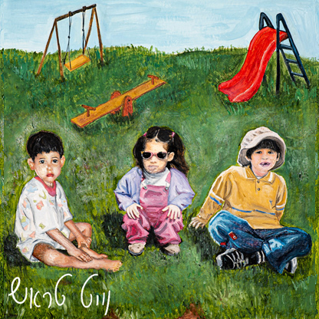

החיבור המוזיקלי בין יותם הלפרין לנעה מרמלשטיין, קרם עור וגידים, סביב אהבה משותפת לג'אז, רוק ופולק. ירין ניסים (תופים) הצטרף והצמד הפך ללהקה- דה וייט טראש. לפני תקופת הקורונה, דה וייט טראש הספיקו להופיע ולצבור קהל, אך עם תחילת הסגר נאלצו לרדת מהבמות ולהתחיל לעבוד על האלבום הראשון שלהם באולפן הביתי.
כשלושה סינגלים יצאו מתוך האלבום, מתוכם "זהו" שהושמע בתחנות הרדיו גל"צ, רשת ג, וכאן 88 והשיר "עקום" ששודר בערוץ 24.
אלבום הבכורה שנקרא פשוט "וייט טראש", טומן בחובו סיפורו של דור- בדידות, אכזבה, ולב שבור. נושאים כאובים אלו נצבעים בצלילים ומנגינות מעניינים ומפתיעים . השירים שנעים בין ג'אז של שנות ה30, רוק עם נגיעות אלקטרוניות ואינדי-פולק, מחוברים יחדיו במעטפת של מוזיקה קליטה, ומילים כנות בעברית. חוץ מטקסטים מקוריים של נועה ויותם, הולחנו גם שירים של המשוררים יונה וולך ודורי מנור.

ליצירת קשר:
נעה מרמלשטיין
0528524880
noamermelstein@Gmail.com
יותם הלפרין
0544990070
Hal.yot@gmail.com

